План осуществления образовательной деятельности
Дата __16 апреля__ день недели: Четверг_ Воспитатель: __Светличная А.Ю.
Тема недели: ___ «Космос»___
№ | Непосредственно организованная образовательная деятельность | Задания для проведения с ребенком
1 | Развитие речи: Тема: Чтение сказки "Федорино горе" К.Чуйковского.  Задачи: Продолжать формировать представление о посуде и ее принадлежности, Воспитывать бережное отношение к посуде; Развивать внимание, логическое мышление, память. | Прочитать детям сказку "Федорино горе" К.Чуйковского. Побеседовать с детьми о прочитанном:  Кто такая бабушка Федора?  Что за горе у нее случилось?  Почему посуда сбежала от Федоры?  Куда убежала посуда?  Что говорила посуда, убегая от Федоры?  Почему Федора не смогла, присесть, попить чаю, сварить щи?  Как Федора вернула свою посуду?  Что она сделала, когда посуда вернулась?  Поиграть с детьми в дидактическую игру "Разбери по группам"  Чтобы помочь Федоре, вы должны знать, какая бывает посуда.  Если бабушка Федора гостей позвала на чай, какая посуда ей нужна? (Чайная)  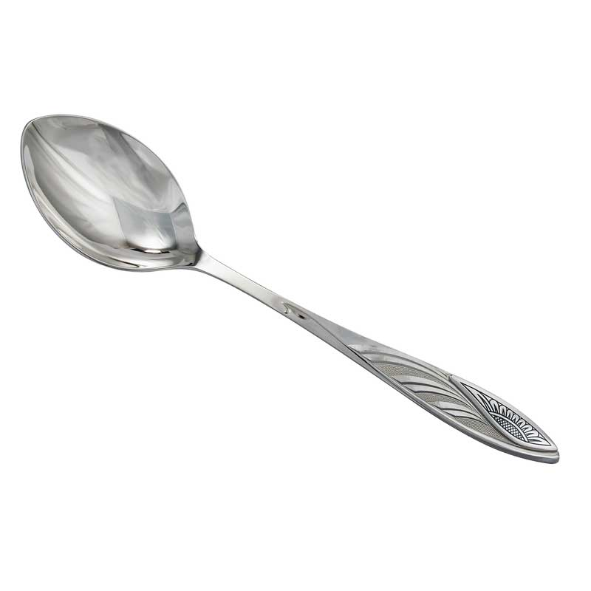  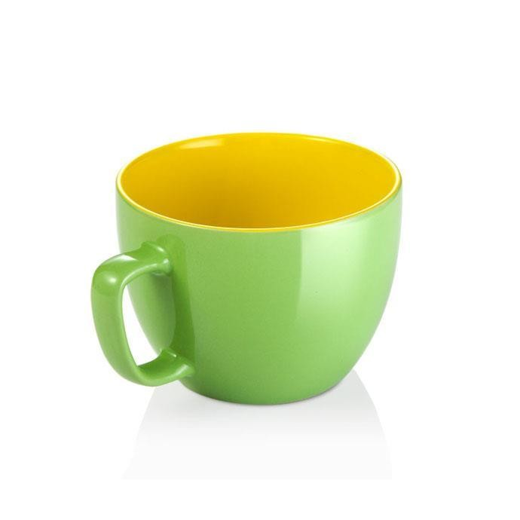  Если гости придут на обед, то какую посуду бабушка Федора должна поставить на стол? (Столовую).  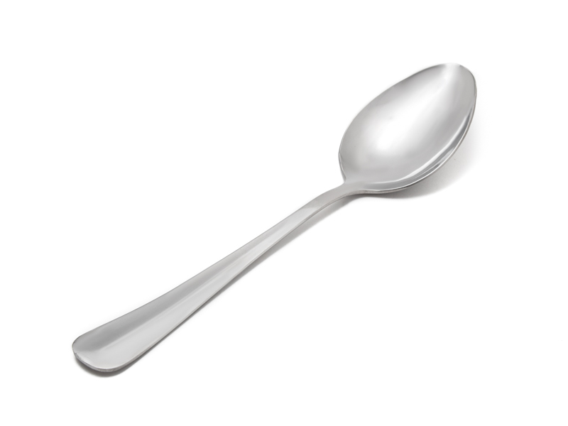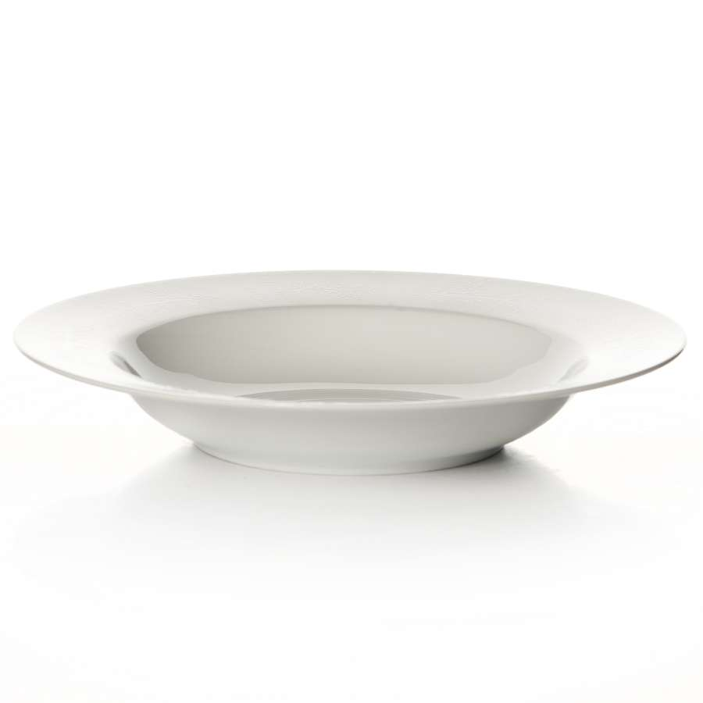  Когда Федора Егоровна на кухне готовит обед, какой посудой она пользуется? (Кухонной).  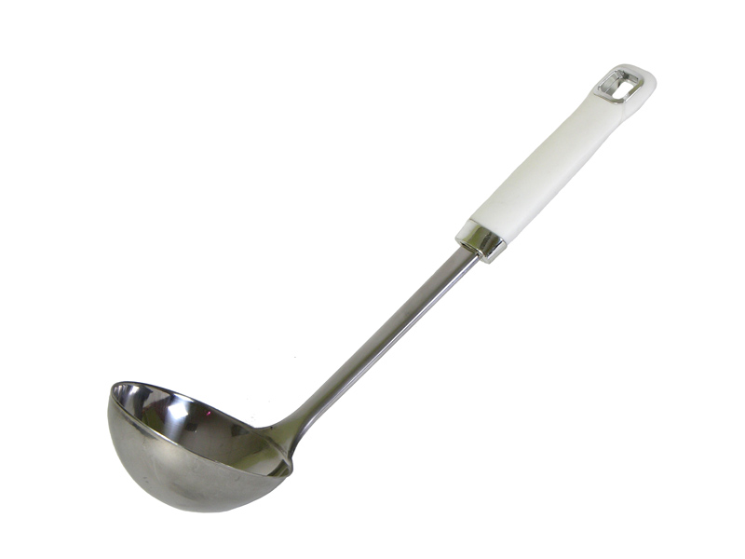  Дидактическая игра «Назови ласково»  Научим Федору называть посуду ласково, обращаться с ними бережно, то она никогда не сбежит от неё.  Чашка – чашечка.  Тарелка – тарелочка.  Ложка – ложечка.  Вилка – вилочка.  Кувшин – кувшинчик.  Миска – мисочка.  Пальчиковая гимнастика «Мы посуду перемыли»  Давай поможем Федоре помыть посуду.  Раз, два, три, четыре, пять,  (удары кулачками друг о друга)  Мы посуду перемыли:  (одна ладонь скользит по другой)  Чайник, чашку, ковшик, ложку  (загибают пальцы по одному)  И большую поварёшку.  Мы посуду перемыли,  (одна ладонь скользит по другой)  Только чашку мы разбили,  Ковшик тоже развалился,  Нос у чайника отбился.  (показывают носик)  Ложку мы чуть-чуть сломали,  (качают головой)  Так мы маме помогали.  (удар кулачками друг о друга)  Прочитать и заучить с детьми стихотворения "Юрий Гагарин"  В космической ракете  С название «Восток»  Он первым на планете  Подняться к звёздам смог.  Поёт об этом песни  Весенняя капель:  Навеки будут вместе  Гагарин и апрель.  